Mapa 1 Map 1

Zahraniční obchod se sousedními zeměmi za leden až listopad 2010
External Trade with Neighbouring Countries, January - November 2010

v mld. Kč FOB/CIF (běžné ceny)
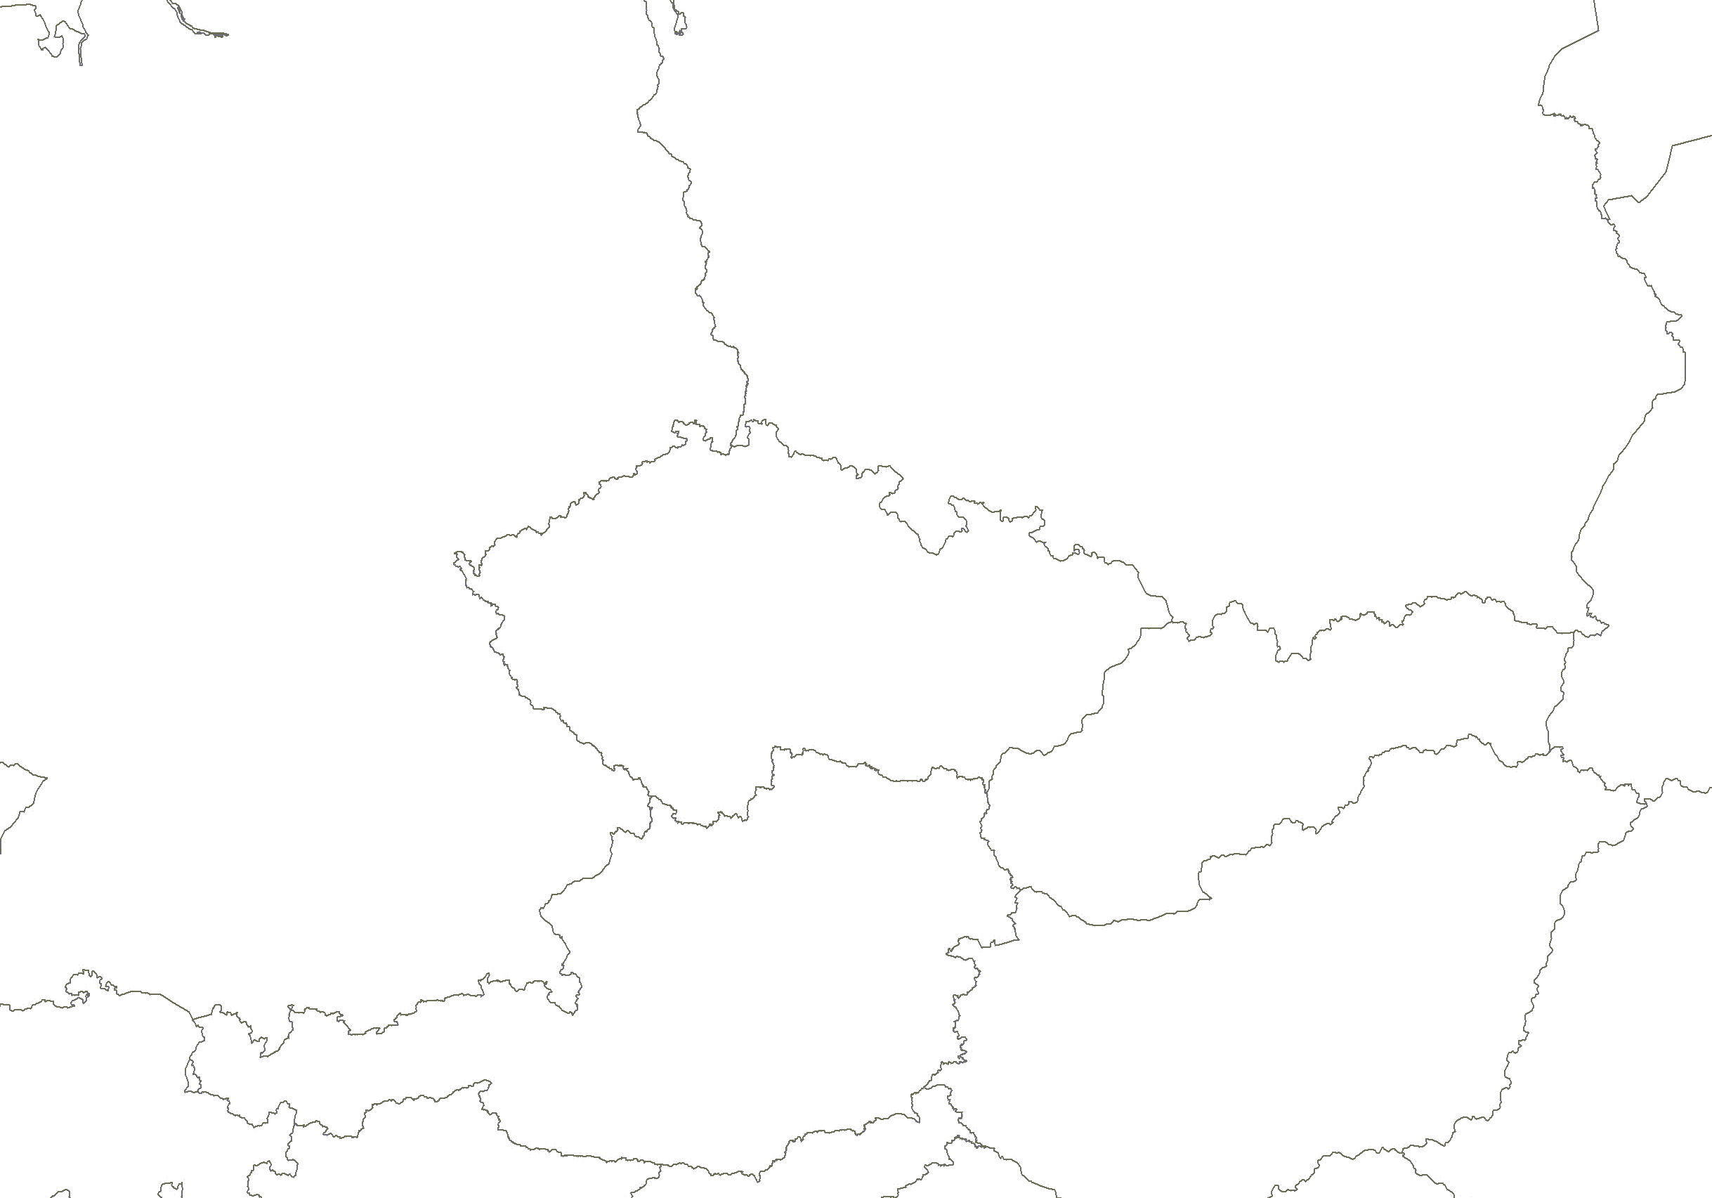
CZK billion FOB/CIF (current prices)
Česká republika

Czech Republic
Polsko

Poland
Vývoz
Exports

142,0

Dovoz
Imports

140,7
Německo

Germany
Vývoz
Exports

729,0

Dovoz
Imports

558,2

Vývoz
Exports

108,4

Dovoz

Imports

73,7

Vývoz
Exports

200,8

Dovoz
Imports

112,4

Rakousko

Austria
Slovensko

Slovakia
Celkový vývoz a dovoz
Total Exports and Imports

2 300,3 2 177,8

